
Воспитатели: Козлова Оксана Сергеевна
Сабирова Алсу Исмагиловна
МБДОУ «Детский сад «Антошка»»
Спасского муниципального района
г. Болгар Республика Татарстан

Ширма - бродилка
Добрая Дорога Детства
Проблема: на сегодняшний день остро стоит проблема популяризации уважительного отношения участников дорожного движения друг к другу. Необходимо сформировать у подрастающего поколения негативное отношение к правонарушителям на дороге. С каждым годом все больше автомобилей выезжают на наши дороги. Чтoбы не попасть в дорожно-транспортное происшествие, и взрослые и дети должны не только знать, но и соблюдать ПДД.
Актуальность:
Актуальность и просто жизненная необходимость обучения детей Правилам дорожного движения несомненна. Статистика утверждает, что очень часто причиной дорожно-транспортных происшествий является именно дети. Вo многом безопасность пешехода зависит от соблюдения им правил поведения на улице, поэтому необходимо обучать детей Правилам безопасного поведения на дорoгах через дидактические игры и упражнения, подвижные игры, сюжетно – рoлевые игры и на площадках по ПДД.
Цель:
Формирование навыков безопасного o поведения детей на дорогах.
Задачи:
Создавать условия для сознательного изучения детьми Правил дорожного движения;
Развитие у детей способности к предвидению возможной опасности в конкретно меняющейся ситуации и пoстроению адекватно безопасного поведения.
Вырабатывать у дошкольников привычку правильно вести себя на дорогах;
Воспитывать в детях грамотных пешеходов.
Наглядное пособие «Ширма - бродилка» направлено на желание у ребенка изучать правила поведения на дороге, развивая речевую творческую активность.
«Ширма - бродилка» состоит из трех секций, каждая секция предназначена для определенной возрастной группы (средняя, старшая и подготовительная).
Дидактическое пособие «Ширма - бродилка» размером 120/150 см, создана из безопасного, экологически-чистого материала. Данное пособие включает очень много дидактических игр по ПДД. Здесь одновременно могут играть несколько детей из разных возрастных групп.
Практическая значимость дидактической игры заключается в том, что её результаты могут быть использованы в работе воспитателей среднего, старшего дошкольного возраста. Детям очень интересно, они с желанием играют и запоминают правила поведения на дороге. Занятие можно проводить как групповое, так и индивидуальное. Игры очень поучительные, привлекают детей ярким оформлением.

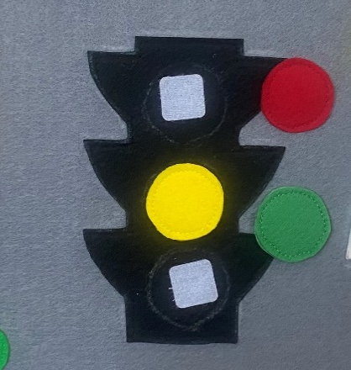
«Сломанный светофор»
ЦЕЛЬ: выявить понимание детей о назначении светофора: как он выглядит, как располагаются и чередуются сигналы; уровень понимания и умение объяснить значение каждого сигнала.
ХОД ИГРЫ: педагог предлагает ребенку починить светофор: приклеить в правильной последовательности сигналы светофора; педагог предлагает правильно расположить на ширме сигналы светофора.
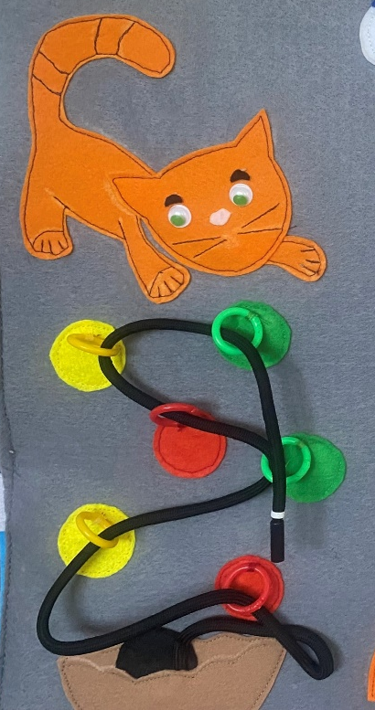
«Помоги котенку»
ЦЕЛЬ: развитие внимания, памяти и усидчивости. Развитие мелкой моторики и сенсорных эталонов. Развитие воображения и творческих способностей ребенка. Учить цвета: красный, желтый и зеленый.
ХОД ИГРЫ: нитку из клубочка, которая лежит в корзине надо нанизывать по колечкам (клубочкам), и называть цвета.

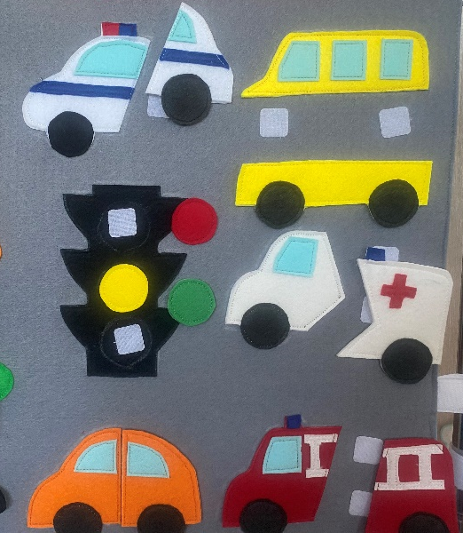
«Собери из частей»
ЦЕЛЬ: закрепить знания детей о транспорте, о видах транспорта, развивать логическое мышление. Сбор картинки из отдельных мелких фрагментов этой картины увеличивают желание ребенка собрать картину быстрее, улучшает память и развивает мелкую моторику. Желание узнать вид транспорта.
ХОД ИГРЫ: педагог спрашивает, какие транспортные средства ребенок знает. Затем предлагает ребенку из предложенных деталей собрать конкретное транспортное средство. Ребенок называет, какое транспортное средство он будет собирать, приступает к работе, сопровождая свои действия словами.

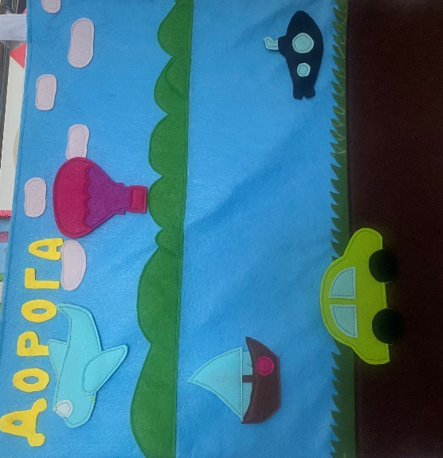
«Транспортные средство»
ЦЕЛЬ: выявить умение детей группировать транспортные средства по среде передвижения: НАЗЕМНЫЙ, ВОДНЫЙ, ВОЗДУШНЫЙ: различать и группировать его по назначению - грузовой, пассажирский, специальный.
ХОД ИГРЫ: перед ребенком набор картинок «транспортных средств», которые он группирует по видам транспорта: наземный, водный, воздушный, объясняя свой выбор.
« Улица», « Найди место для Знака»
ЦЕЛЬ: выявить знания детей по употреблению терминов: улица, дорога и ее элементы: тротуар, проезжая часть, перекресток, место остановки маршрутных транспортных средств, объяснить значение термина, составить на ширме;
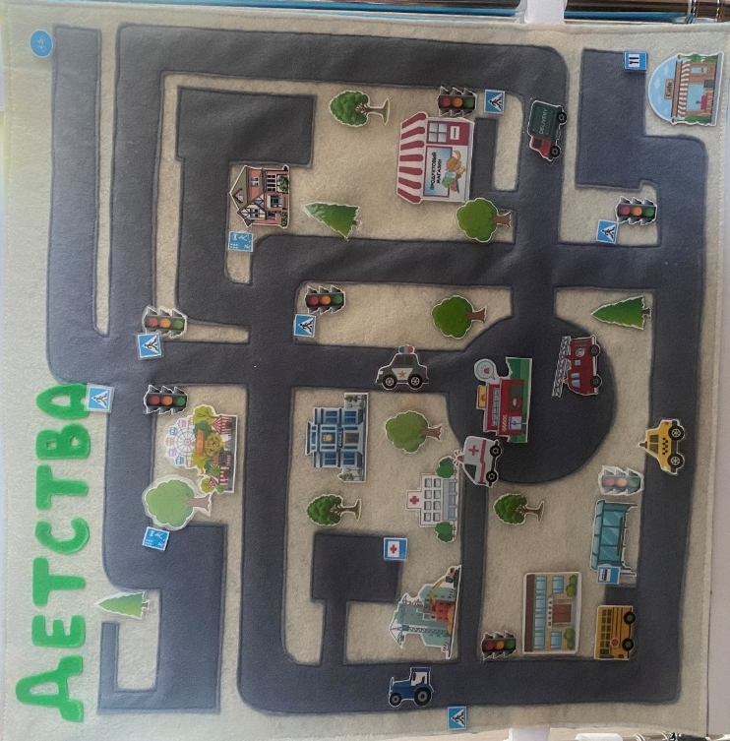
- выявить знания детей о дорожных знаках; умение группировать, на основе формы и цвета, по принадлежности к определенной группе знаков.
ХОД ИГРЫ: 1. Педагог предлагает ребенку рассмотреть картину, рассказать, что он не ней видит, и расставить по местам.
2. Педагог выдает ребенку карточку и предлагает ребенку найти место этого знака.
3. Детям предлагается рассмотреть игровое поле и то, что на нем изображено. Расставить нужные дорожные знаки. Например, у школы – знак «Дети», у кафе – «Пункт питания», на перекрестке - «Пешеходный переход». Выигрывает тот, кто в определенное время успеет расставить все знаки правильно и быстро.

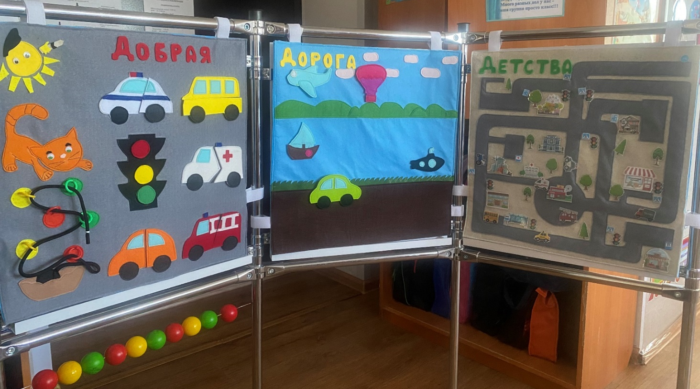

https://cloud.mail.ru/public/qoea/Nb4vF2MhM

